普源半年营收近5亿元增四成，自研芯片+2.5亿元
在研铺就高端化特殊路径
来源：onetest仪器资源库
2026年8月25日，普源精电（688337.SH / 00537.HK）披露2026年半年度报告。作为国内首家且唯一实现搭载自研ASIC芯片数字示波器商业化的厂商、中国最大的通用电子测量仪器供应商（全球排名第八，中国最大示波器仪器厂商全球第五，中国最大的波形发生器供应商全球第三），普源精电这份半年报里，既有"A+H"落地后的资本叙事，也有16GHz高分辨率示波器领衔的产品密集迭代，更有四个合计投资2.5亿元的在研项目值得细细拆解。
普源精电的高端化路径在国产仪器厂商中颇为特殊：核心芯片全部自研，不追求一步登天，而是依托自研技术平台稳扎稳打、逐级爬升——从凤凰座到仙女座，再到如今的天鹰座，每一步都踩得很实。
这种路径的另一个结果是：所出必是精品、客户群体庞大、客户认可度高。每一款高端产品在推向市场前，底层技术已历经前代产品的充分验证，客户对普源新品尤其是国产高端产品的顾虑远少于行业常规——口碑先行，新品自然快速铺开。半年报中DS80000系列+64.20%、DHO高分辨率系列+52.82%的放量速度，正是这种“慢研发、快渗透”节奏的注脚。
一、简要财报：营收高增37%，净利翻倍
核心数据一览（2026年1-6月）：
● 营业收入：4.87亿元（48,684.29万元），同比+37.15%
● 利润总额：4,144.11万元，同比+351.27%
● 归母净利润：3,714.77万元，同比+129.08%
● 扣非归母净利润：2,304.81万元（上年同期-1,052.56万元，扭亏为盈）
● 综合毛利率：54.65%，同比-0.74个百分点
● 基本每股收益：0.19元/股，同比+137.50%
● 经营现金流净额：-1,369.30万元，基本持平
● 研发投入：11,565.15万元，同比+6.73%（费用率23.76%）
几个值得关注的看点：
1、扣非净利扭亏，增长质量在改善。
营收增长37.15%之外，扣非归母净利润从上年同期的亏损1,052.56万元转为盈利2,304.81万元；利润总额同比大增351.27%。
销售费用率12.60%（-3.84pct）、管理费用率9.34%（-4.72pct）、研发费用率23.76%（-6.77pct），期间费用结构全面优化，规模效应开始显现。
2、高端与高分辨率示波器双引擎放量。
高端产品销售收入同比+38.42%；
高端数字示波器（带宽≥2GHz）收入+40.49%，DS80000系列收入+64.20%；
MHO/DHO系列12-bit高分辨率示波器收入+52.82%；
搭载自研核心技术平台的示波器收入+32.16%，占全部数字示波器收入的比重达87.61%——自研芯片平台已经成为收入的基本盘。
3、大客户战略成效显著。
大客户销售收入同比+168.98%，其中光通信领域核心大客户收入同比+351.56%，成为拉动增长的重要动能。
4、解决方案业务成为第二增长曲线。
解决方案销售收入1.09亿元，同比+75.02%；
其中SPQ数字化阵列测控系统确认收入4,386.76万元，同比+245.92%。
解决方案子公司耐数电子上半年营收7,096.39万元、净利润2,290.04万元，是并购整合的正面样本。
5、"A+H"落地，冲击全球市场。
2026年7月9日，公司H股在香港联交所主板挂牌上市（00537.HK），成为测试测量行业少有的A+H双融资平台企业，募资将投向研发能力提升、产能扩充与自动化、战略投资并购及全球销售服务网络。
6、研发持续高强度。
研发人员302人（占员工总数44.94%），其中硕士及以上157人、占比约52%，30岁以下占53.64%，梯队年轻；
累计发明专利436项、软件著作权150项；
公司为LXI联盟授权测试认证中心（亚太唯一），参与起草GB/T 15289-2013《数字示波器》国家标准。
二、2026年至今新品：16GHz 12-bit示波器领衔，"天鹰座"新平台首秀
半年报披露，2026年以来公司密集推出多款新产品。
◆ DHO50000系列高分辨率数字示波器
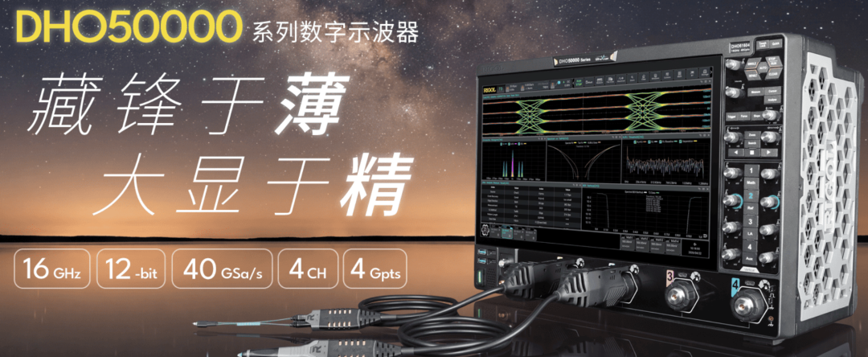
● 带宽16GHz、实时采样率40GSa/s、垂直分辨率12-bit
● 基于全新"天鹰座"自研核心技术平台，将国产12-bit高分辨率示波器带宽从1GHz级别直接拉升到16GHz，是目前国产高分辨率示波器的带宽天花板
● 面向高速数字设计、光通信、汽车电子、科研教育等多场景应用
值得注意的是，"天鹰座"是继"仙女座""凤凰座""半人马座"之后公司披露的又一个自研技术平台，承接的是高端化+高分辨率融合的产品方向。
◆ 2026年至今其他新品
▶ 数字示波器
MSO/DS9000系列（凤凰座平台）：带宽至6GHz、采样率20GSa/s、垂直分辨率8-16bit
▶ 矢量网络分析仪
DNA6000-R系列：5kHz-26.5GHz，动态范围-127dB（typ.），机架式形态，面向自动化产线与系统集成
▶ 任意波形发生器
DG70000-R系列机架式：依托国产最高性能5GHz/12GSa/s AWG平台的机架化形态，服务自动化测试系统
从台式到机架式、从单机到系统，新品形态的"模块化、系统化"指向非常明确，与解决方案战略一脉相承。
三、产品线梳理：仪器种类与覆盖能力：全品类布局 + 模块化与解决方案延伸
1、数字示波器——中国第一、全球第五
公司是目前全球第五家通过自研技术实现高端数字示波器和高分辨率数字示波器的厂商，也是国内首家且唯一实现搭载自研ASIC芯片数字示波器商用化的企业。按2025年营收计，公司数字示波器全球排名第五、中国企业排名第一。
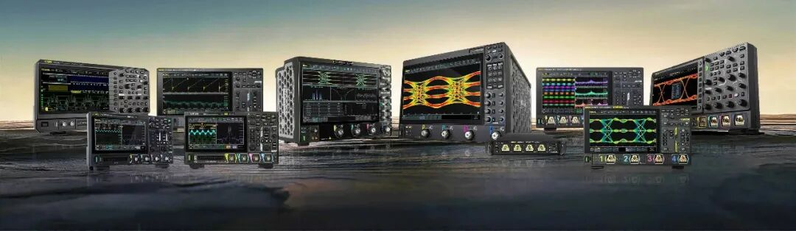
● 带宽覆盖：100MHz～16GHz（12-bit高分辨率机型覆盖800MHz～16GHz）
● 采样率：1GSa/s～40GSa/s
● 技术平台矩阵：
天鹰座：DHO50000，16GHz/40GSa/s/12bit
仙女座：DS80000，13GHz/40GSa/s/8bit
凤凰座：MSO/DS9000，6GHz/20GSa/s/8-16bit；DS70000等，5GHz
半人马座：DHO4000/1000/900/800，800MHz/4GSa/s/12bit；MHO/DHO5000、MHO900，1GHz/4GSa/s/12bit
UltraVision：DS6000等，1GHz/5GSa/s
● 代表系列：DHO50000、DS80000、MSO/DS9000、DS70000、DHO5000、DHO900/800等，从教育入门到高端研发全档位覆盖
2、射频类仪器——覆盖至26.5GHz
● 实时频谱分析仪RSA6000：5kHz-26.5GHz，相位噪声-108dBc/Hz@10kHz偏移
● 矢量网络分析仪DNA6000-R/DNA6000/DNA5000：5kHz-26.5GHz，动态范围-127dB（typ.）
● 微波信号发生器DSG5000：9kHz-20GHz，相位噪声<-133dBc/Hz@10kHz偏移
● 射频信号发生器DSG3000B/DSG800：9kHz-13.6GHz
● 频谱分析仪DSA800/DSA700：9kHz-7.5GHz；RSA5000/3000/3000E实时频谱/信号分析仪：9kHz-6.5GHz
● 依托UltraReal技术平台实现高速实时测量，无缝捕获瞬态信号
3、波形发生器——全球第三
按2025年营收计，公司为中国最大的波形发生器供应商（全球排名第三）。
● 任意波形发生器DG70000：最高输出频率5GHz、采样率12GSa/s，国产最高性能AWG，另有DG70000-R机架式形态
● 函数/任意波形发生器DG5000/DG5000Pro/DG4000/DG2000/DG1000Z/DG900/DG800及Pro系列：最高500MHz、2.5GSa/s，搭载SiFi技术平台与专利多通道全隔离技术
4、电源及电子负载
● 高精度型可编程线性直流电源DP2000/DP900/DP800/DP700：最大222W，编程精度1mV/0.1mA，回读分辨率0.1mV/0.1mA（小电流1μA），面向半导体芯片测试与精密制造
● 大功率直流电源DP5000/DP3000：功率750W-15kW，可并联扩展至1.5MW，满足光伏、新能源汽车应用
● 可编程直流电子负载DL3000：350W，CC/CV/CP/CR等多种模式，分辨率1mV/1mA
5、万用表及数据采集器
● 6.5位数字万用表DM3068：年直流电压准确度0.0035%
● 5.5位数字万用表DM3058/E、DM858/E：0.015%
● 数据采集/开关系统M300/M301/M302：6.5位精度、单机最多320通道，国内首家推出6.5位DMM及DAQ系统的企业
6、探头及选附件
● 高带宽有源差分探头PVA9000：13GHz，2.5Vpp
● 有源探头PVA8700等系列：最高7GHz
● 无源探头RP1018H等：最高1.5GHz、耐压18kV
● 电流探头PCA2030等：最高100MHz、500A
● 高压差分探头PHA2150等：最高500MHz、6.5kV
● 逻辑探头RPL2316：16通道
7、模块化仪器——解决方案战略的硬件底座
● 数字收发仪SUA8000：采样率8GSa/s、8通道、14bit
● 阵列测控系统SPQ：采样率10GSa/s、128通道、14bit
● 基于PXI等标准总线支持功能模块灵活组合，从"台式仪器+二次开发"向"模块化仪器+行业解决方案"跨越
8、行业解决方案
覆盖通信、新能源、半导体、教育与科研四大核心赛道：光通信与光模块测试、新能源汽车与储能、SiC/GaN功率器件、半导体ATE测试等领域已积累头部行业客户。
◆ 覆盖能力小结
从指标维度看，普源精电当前的产品覆盖能力可以概括为：
● 示波器带宽上探至16GHz（12-bit），ASIC自研芯片贯穿高端产品线
● 射频类覆盖至26.5GHz，涵盖实时频谱仪、矢网、微波信号源全品类
● 波形发生器全球第三，AWG达5GHz/12GSa/s
● 直流精密仪器从222W到15kW（可扩至1.5MW）全功率段覆盖
● 产品形态多元：台式、便携、机架式、PXI模块化、阵列测控系统全覆盖
● 渠道全球：RIGOL品牌销往全球90多个国家和地区，服务超10万名终端客户，约120家经销商，境外收入在中国电子测量仪器企业中排名第一；在马来西亚槟城设有海外生产中心与研发中心，在北京、苏州、上海、西安四地布局研发中心
四、在研项目：2.5亿投资的"下一代"布局
半年报披露的在研项目表，是观察普源未来1-2年产品路线图的最佳窗口。四个项目合计预计总投资2.5亿元，累计已投入1.43亿元。
1、高分辨率高带宽示波器产品（主流家族）
● 预计总投资8,000万元，累计投入4,169.19万元，进行中
● 基于新一代示波器自研技术平台，推出高带宽、高分辨率、低底噪、低抖动示波器主流产品家族，定位于满足研发、生产及系统集成、教育科研等多场景应用
● 技术水平：行业先进
2、高带宽高分辨率示波器产品（旗舰家族）
● 预计总投资7,000万元，累计投入2,030.83万元，进行中
● 同样基于新一代自研平台，推出旗舰产品类别，具备超高带宽、高分辨率、超高速特征，面向前沿科技研究和高端装备制造等复杂场景
● 技术水平：行业先进
——两个示波器项目合计1.5亿元投资，"主力+旗舰"双线推进，预示公司将在DHO50000（16GHz）之上继续向更高带宽和更高分辨率的组合冲击，示波器芯片组已被列为未来几年的重点投入方向。
3、微波射频产品
● 预计总投资6,500万元，累计投入5,394.64万元（投入进度最快），进行中
● 基于新一代自研核心技术平台，全面提升和拓展微波射频产品线，打造全场景微波射频仪器产品家族，覆盖频谱分析仪、矢量网络分析仪、微波信号发生器等品类的性能升级
● 技术水平：国内先进
——当前射频产品线止步26.5GHz，对照同行（信号源67GHz、频谱仪/矢网50GHz）的进度，普源的射频向上突破已是必答题，该项目值得持续跟踪。
4、直流精密产品
● 预计总投资3,500万元，累计投入2,715.83万元，进行中
● 全新拓宽公司直流精密产品线，具备高性能、高精度、多功能、多用途特性，应用导向的全新高端产品拓展，匹配通信、新能源、半导体的前沿应用与集成测试场景
● 技术水平：国内先进
——对标业界源表（SMU）、高精度电源品类，这将是普源产品矩阵的重要补位。
写在最后：这份半年报勾勒出的普源精电画像很清晰：
收入端靠高端示波器和解决方案双引擎驱动，技术端靠"天鹰座"等自研ASIC平台持续上探，资本端靠"A+H"双平台支撑"内生+外延"战略。
研发费用率23.76%、研发人员占比近45%、302人的研发团队中硕士以上过半，加上2.5亿元在研项目储备，是产品能够持续迭代落地的底层支撑。
下半年值得跟踪的节点，半年报已经"剧透"：
新一代自研平台示波器主力/旗舰家族的落地验证、微波射频产品家族的频率上探，以及H股募资投向的战略性投资与并购动作。

